新 书 推 荐
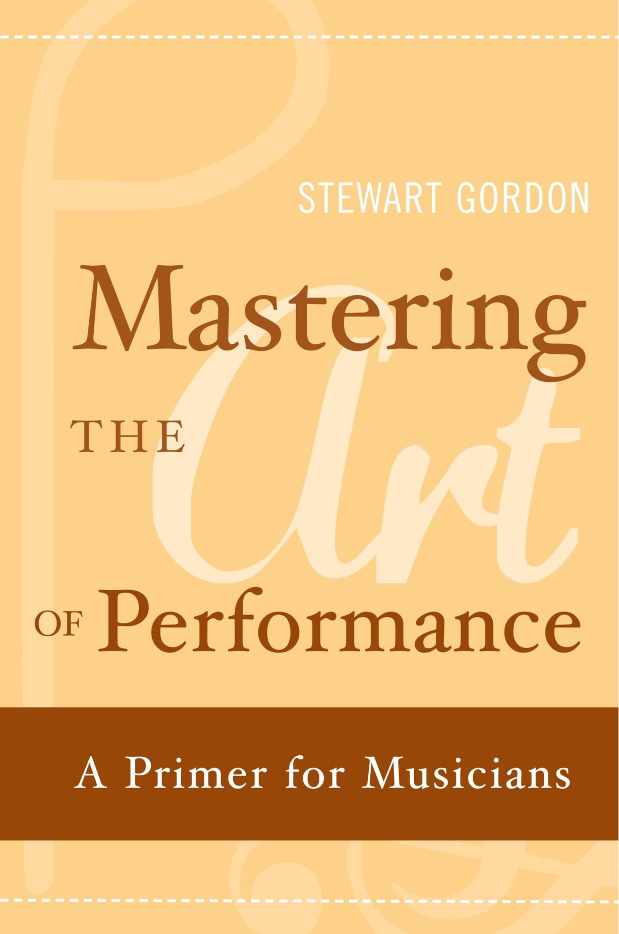
中文书名：《掌握表演艺术：音乐家入门》
英文书名：Mastering the Art of Performance: A Primer for Musicians
作 者：Stewart Gordon
出 版 社：Oxford University Press
代理公司：ANA
页 数：218页
出版时间：2010年1月
代理地区：中国大陆、台湾
审读资料：电子稿
类 型：音乐

内容简介：

在《掌握表演艺术：音乐家入门》一书中，斯图尔特·戈登为希望提高表演能力的音乐家们提供了老辣的建议。书中不仅有现实案例，也有演出前的练习，这部手册为音乐家和其他表演者提供了切实可靠的参考，帮助读者了解表演的各个方面。其他同类作品仅仅界定并指出了相关问题，本书则提供了详细的建议，帮你解决这些问题。

首先，戈登探讨了最关键的规划和准备阶段，帮助表演者评估自己的长处和短处。本书提供了循序渐进的练习，针对许多音乐家的自我怀疑和焦虑情绪，帮助他们分析自己的表现，设定目标，评估实现目标所需的精力。书中还提供了一系列技巧，帮助音乐家应对重复的排练，改变不良习惯，增强记忆力。

关于表演本身，戈登能帮助音乐家们避免怯场。敢于善后事宜，戈登为表演者提供了一系列策略，应对他人的批评，进行自我评价，跨越职业生涯的瓶颈。

戈登拥有40多年的表演经验，为读者提供了许多宝贵的建议。虽然本书主要针对的是音乐家，但所有面临表演压力的人，比如演员、舞蹈家和演讲者，都可以从中获益匪浅。

作者简介：

斯图尔特·戈登（Stewart Gordon）是一位出色的钢琴家、教师、编辑、作曲家、作家和企业家。他的职业生涯跨越几十年，最开始是表演艺术家，现在则是新一代钢琴家的教师和导师。他举办过音乐比赛，编辑过贝多芬钢琴奏鸣曲，编写过音乐剧，撰写过关于键盘、表演和教学的书籍。

他撰写的书籍和录制的录像带被广泛用于大学课堂，推出的最新版32首贝多芬钢琴奏鸣曲更是吸引了大量学者进行研究。他目前是南加州大学的桑顿音乐学院的键盘研究教授。

媒体评价：

“这是一部罕见的力作，古典音乐界的每位学者和教师都应该在书架上为它留出一席之地。《掌握表演艺术：音乐家入门》首先将表演定义为人类经验的必要组成部分，然后探讨了大家耳熟能详的音乐家们面临的心理、生理、实用、文化甚至是精神上的困境。戈登的这本书精彩而不学术，流行而不平淡，实用而不庸俗。”
----《美国音乐教师》（American Music Teacher）

谢谢您的阅读！
请将回馈信息发至：俞晓宁（Winnie Yu）
安德鲁﹒纳伯格联合国际有限公司北京代表处
北京市海淀区中关村大街甲59号中国人民大学文化大厦1705室, 邮编：100872
电话：010-88810959
传真：010-82504200
Email: winnie@nurnberg.com.cn
网址：www.nurnberg.com.cn
微博：http://weibo.com/nurnberg
豆瓣小站：http://site.douban.com/110577/

